
СОБРАНИЕ ДЕПУТАТОВ
БАЛТАЙСКОГО МУНИЦИПАЛЬНОГО РАЙОНА
САРАТОВСКОЙ ОБЛАСТИ

Сто пятьдесят шестое заседание Собрания депутатов
пятого созыва

РЕШЕНИЕ

от 08.09.2025 № 967
с.Балтай

О внесении изменений в Правила землепользования
и застройки Царевщинского муниципального
образования Балтайского муниципального
района Саратовской области

В соответствии с Федеральным законом от 06.10.2003 № 131-ФЗ «Об общих принципах организации местного самоуправления в Российской Федерации», со статьями 31-33 Градостроительного кодекса Российской Федерации, руководствуясь Уставом Балтайского муниципального района Саратовской области, Собрание депутатов Балтайского муниципального района Саратовской области РЕШИЛО:
1.Внести в Правила землепользования и застройки Царевщинского муниципального образования Балтайского муниципального района Саратовской области (с изменениями от 14.11.2019 № 411, от 01.04.2020 № 454, от 03.08.2020 № 477, от 12.11.2020 № 502, от 19.07.2021 № 561, от 24.09.2021 № 570, от 12.11.2021 № 591, от 19.12.2022 № 697, от 27.02.2023 № 722, от 12.04.2023 № 729, от 27.02.2025 № 925) изменения согласно приложению.
2.Настоящее решение вступает в силу со дня его обнародования.
3.Контроль за исполнением настоящего решения возложить на постоянную комиссию Собрания депутатов Балтайского муниципального района по вопросам государственного строительства и местного самоуправления.

Председатель Собрания депутатов
Балтайского муниципального района Н.В.Меркер

Глава Балтайского
муниципального района Е.С.Бенькович
Приложение
к решению Собрания депутатов Балтайского муниципального района Саратовской области
от 08.09.2025 № 967

ИЗМЕНЕНИЯ В ПРАВИЛА ЗЕМЛЕПОЛЬЗОВАНИЯ И ЗАСТРОЙКИ ЦАРЕВЩИНСКОГО
МУНИЦИПАЛЬНОГО ОБРАЗОВАНИЯ
БАЛТАЙСКОГО МУНИЦИПАЛЬНОГО РАЙОНА
САРАТОВСКОЙ ОБЛАСТИ

2025 г.
Изменения в Правила землепользования и застройки Царевщинского муниципального образования Балтайского муниципального района Саратовской области
Фрагмент «Карты градостроительного зонирования» Царевщинского муниципального образования Балтайского муниципального района Саратовской области
Территория с местоположением: Саратовская область, Балтайский район, с. Царевщина, ул.Комсомольская з/у 10а, кадастровый номер 64:07:070101:2831, исключаемая из территориальной зоны Ж1 – зона, застройки индивидуальными жилыми домами
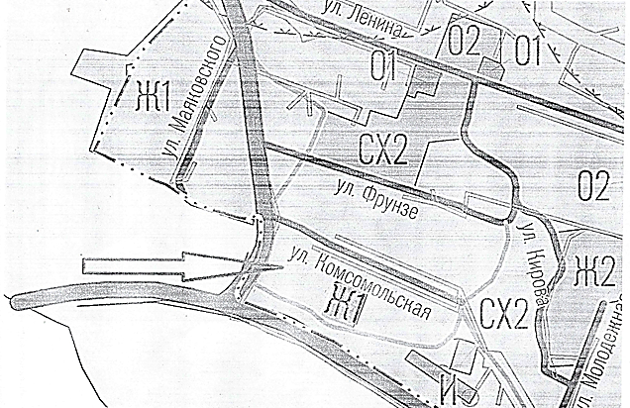

Территория с местоположением: Саратовская область, Балтайский район, с. Царевщина, ул.Комсомольская з/у 10а, кадастровый номер 64:07:070101:2831, включаемая в территориальную зону О2 - зона размещения объектов социального и коммунально-бытового назначения
